Тема: Средиземноморский стиль

История возникновения средиземноморского стиля
Для того чтобы понять, как сформировался средиземноморский стиль, надо помнить, что на берегу одноименного моря располагается много стран: Хорватия, Тунис, Франция, Алжир, Ливан, Испания, Греция, Монако, Словения, Мальта, Албания, Черногория и многие другие, в общей сложности 22 государства. На формирование этого стиля повлиял Восток, в основном марокканский стиль, и направление дизайна, главенствовавшего во Французской и Испанской Ривьере. Но все же своим появлением он обязан Греции и Италии, которые стали в этом регионе "законодательницами мод". В интерьере средиземноморский стиль возник после Второй мировой войны, когда народ из итальянских деревень был вынужден в поисках работы переезжать с места на место и приносить в городские квартиры отдельные элементы деревенского уклада. Тосканский стиль считается родоначальником средиземноморского стиля.
Горожане, в свою очередь, приезжая в деревни Италии и Греции также вносили городские новинки в сельский быт и по своему вкусу обустраивали интерьер. За счет такого смешения деревенского и городского направления дизайна возник средиземноморский стиль, популярный уже более 70 лет во многих странах мира.
Ключевые особенности средиземноморского стиля
Если описывать этот стиль в двух словах, то здесь хорошо подойдет "архаическая простота". В нем нет ничего вычурного, нет нарочитой роскоши - только функциональность, практичность, очень много легкости и света. Средиземноморский стиль не перегружен предметами мебели и дизайна, текстиль и элементы декора минимально используются, он в этом отношении похож на стиль кантри, который очень популярен в Америке. Но, кантри более яркий, "пестрый", средиземноморский стиль умиротворённее и спокойнее. 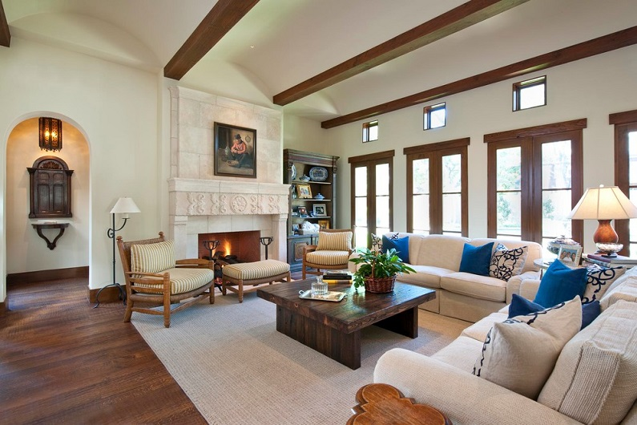
В средиземноморском стиле главенствуют столовая, гостиная, кухня и спальня. В загородном доме, где интерьер оформляется в таком стиле, все эти комнаты объединяют в одно целое.
Еще одно отличие этого стиля от других - максимальный комфорт и удобство Если диван - то это низкая софа с множеством подушек, если кресло - то обязательно у камина, если окна - то и легки шторы, жалюзи, если кровать - то это огромное ложе.
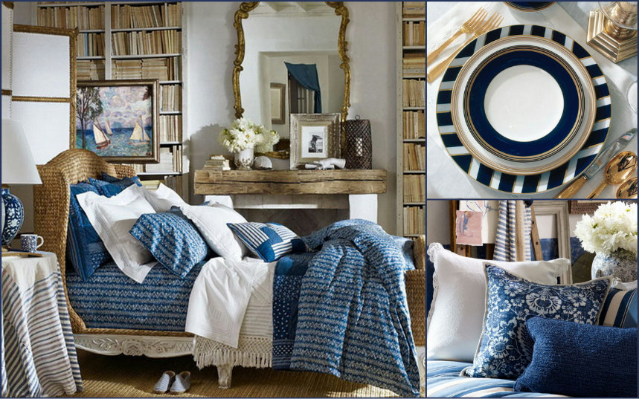
Цвета при средиземноморском стиле
Средиземноморье является жарким регионом, поэтому цветовая гамма должна смягчать солнечные лучи и делать визуально интерьер более "прохладным".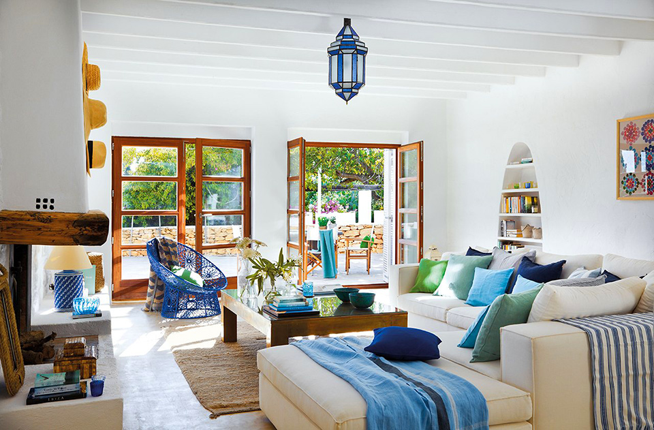
Хочется отметить, что в отношении цветов тот интерьер разделяют на итальянское и греческое направление. Для его греческой стороны стали традиционными оттенки синего, лимонно-желтого, голубого, белого, сине-зеленого и изумрудного. Эти все оттенки называются "холодными", "морскими" С итальянской стороны он более насыщенный - здесь преобладают оттенки кремового, терракотового, охристо-желтого, глубокого солнечно-желтого, оливкового, бутылочно-зеленого, кирпичного.
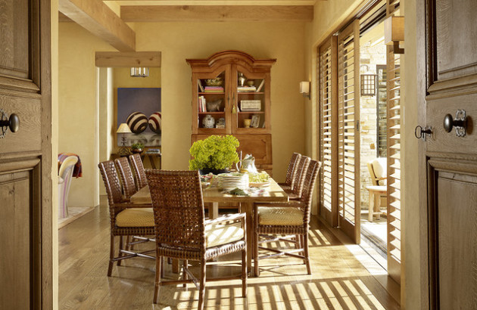
В средиземноморском стиле максимально используется естественное освещение. В частном доме, конечно, будет проще обустроить окна до пола, чтобы был обеспечен полный доступ солнечным лучам. Но в обычной квартире стены белого, светло-желтого, голубого или оливкового цвета сделают помещение светлее и просторнее.
Отделка при средиземноморском стиле
В интерьере этого стиля практически не используются обои, стены просто красят в выбранный оттенок: оливковый, голубой, белый, кремовый, в любой, который расположен в диапазоне от желто-оранжевого до зелено-синего. К тому же не надо добиваться идеально гладкой поверхности - фактурная штукатурка, нарочито грубая, придаст помещению "деревенский" колорит. За счет такой особенности этот стиль позволит обыграть естественные неровности стен, но очень редко в таком интерьере используется открытая кирпичная кладка - она идет только на отделку небольших участков стен и камина.
Потолок может быть с грубоватыми балками, но всегда светлый.
При выборе покрытия на пол, учитывайте, что средиземноморский стиль предполагает во всех комнатах единое оформление пола. То есть, не стоит экспериментировать и выделять отдельные зоны при помощи разного покрытия, не надо создавать пороги и подиумы, лучше выберите один материал, зато помещения будут перетекать друг в друга плавно, создавая при этом целостность пространства.
Самым традиционным материалом для такого стиля считается керамическая неглазурованная плитка. Также имеет право на существование деревянный пол в интерьере средиземноморского стиля, но дерево не должно быть с ярко выраженной фактурой.
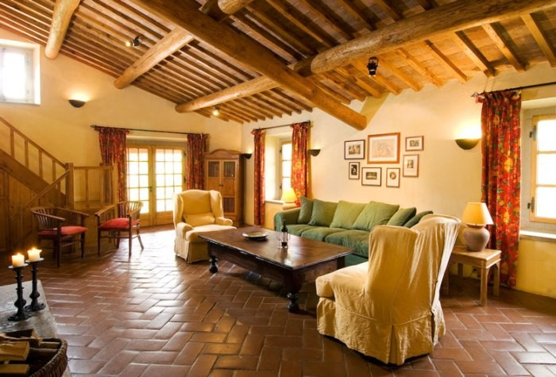
Достаточно широко в таком стиле используется отделка помещений мозаикой или плиткой. Ими отделывают стены, создают в гостиной или ванной живописные панно, облицовывают кухонный фартук, фасады столешниц и мебели.
Вполне уместны ковры в таком интерьере, но без ярких орнаментов и рисунков. Отлично будут смотреться циновки из тростника, однотонные коврики, домотканые дорожки.
Мебель в средиземноморском стиле
В этом стиле используется большое количество натуральных материалов - лучше, если будет в интерьере много дерева, камня и керамики - главное не перестараться в этом отношении.
Мебель выбирать лучше из дерева, например, столы на устойчивых ножках, массивные диваны на деревянной основе, простые деревянные стулья, без мягкой обивки.
Часто свое место находит в средиземноморском стиле плетеная мебель. Для итальянского направления хорошо подходят столы, диваны и кресла с элементами ковки. Эту мебель можно сравнить с садовой или дачной, объединяет их простота, надежность и близость к природе.
Если говорить в целом о меблировке, то центральное место здесь займет стол - без него не принять достойно гостей и не провести с семьей вечер. Если позволят размеры комнаты, то стол должен быть просто огромным, а может представлять собой журнальный столик, он просто должен быть. Столешница может быть любой - стеклянной, украшенной яркой плиткой, из окрашенного или состаренного дерева.
Открытые полки - это еще одни традиционный предмет в средиземноморском интерьере. Здесь не принято за сплошными глянцевыми или матовыми фасадами прятать сувениры или посуду, наоборот, керамика является важным элементом декора. Массивный буфет со стеклянными дверцами, ниши на стенах или легкие деревянные полки - все это может стать местом для хранения сувениров и посуды.
Элементы декора и текстиль в средиземноморском стиле
В интерьере средиземноморского стиля текстиль играет не эстетическую, а функциональную роль. Используют обычно такие натуральные ткани, как хлопок и лен. Они чаще всего применяются для оформления покрывал, подушек и матрацев.
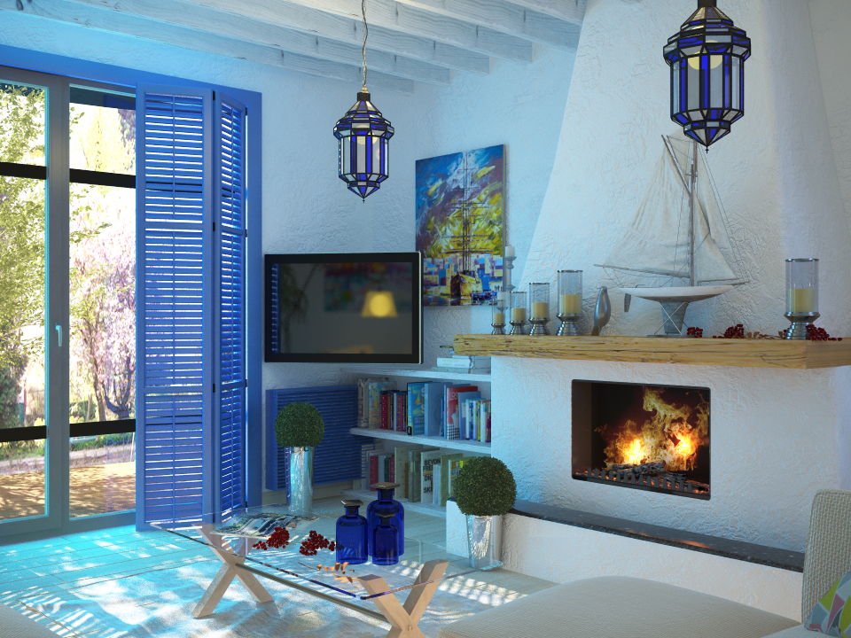
Свое место на окнах займут жалюзи из дерева, бамбука или рогожки, иногда используют римские шторы из натуральной ткани. Светлые шторы эффектно подчеркнут окна, тканевые чехлы украсят стулья, а кремовая или белоснежная кружевная скатерть украсит стол.
Праздники и поездки за границу обеспечивают бесконечным вдохновением, поэтому всегда берете с собой камеру и делайте снимок посещаемых мест. Есть много вариантов, которые позволяют создать в каждой комнате особую атмосферу. Для создания свежего интерьера, как будто наполненного светом, идеально подходят чистые цвета греческой палитры. Итальянский цветовая палитра, которая гораздо глубже, лучше подойдет для уютных, но элегантных апартаментов
. 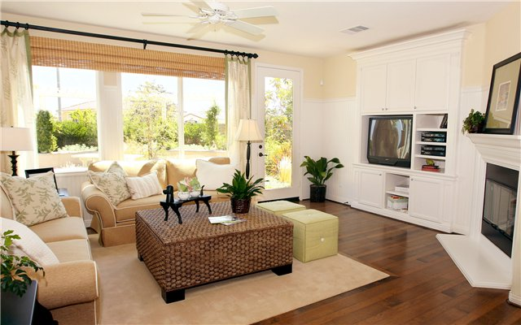
Задание: Выполнить стилистический коллаж со средиземноморским стилем в одном из предложенных направлений – итальянское или греческое.

